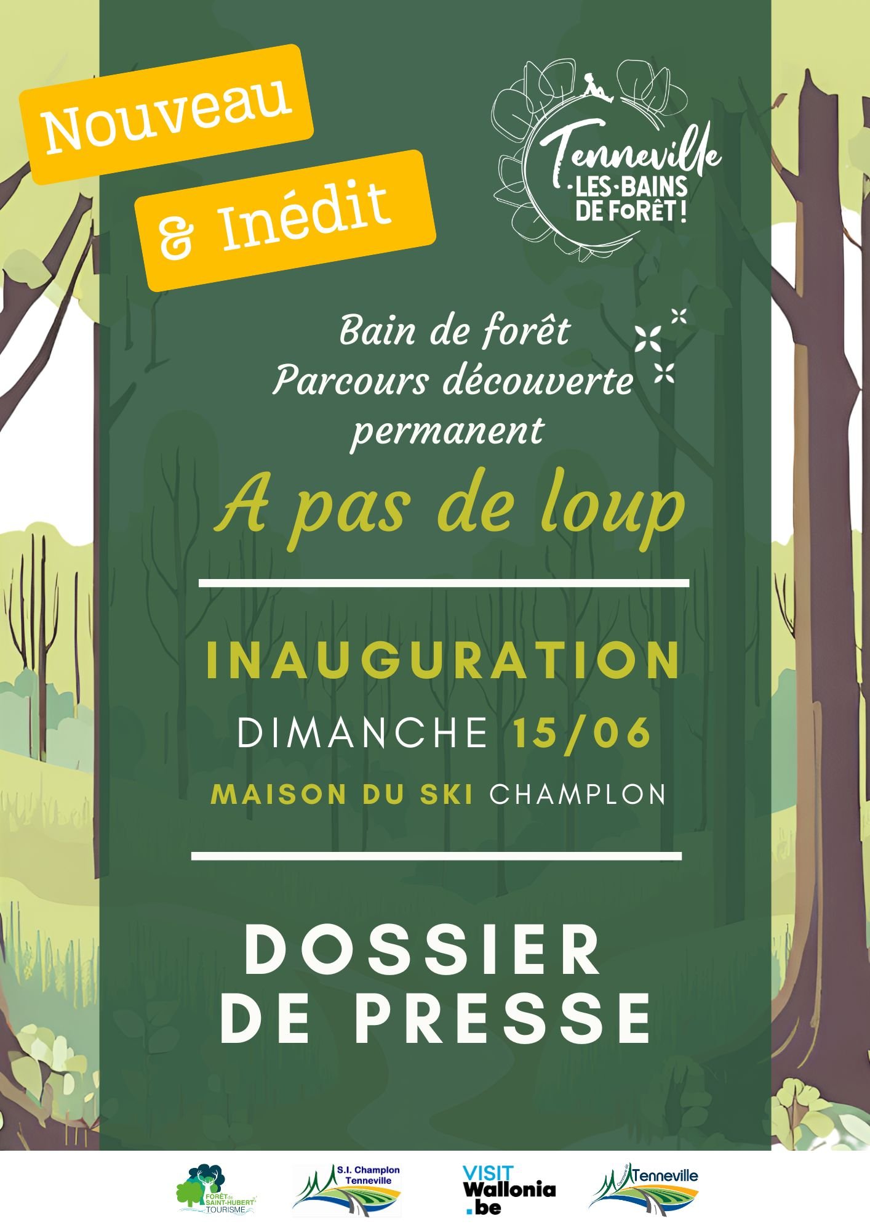

# 

# Tenneville*-les-Bains… de forêt !* en bref

La dynamique Tenneville*-les-Bains… de forêt !* a été lancée en février 2019 et propose, dans la commune de Tenneville, le bain de forêt comme moyen de reliance à un autre essentiel.   
C’est une invitation au ressourcement, à une reconnexion profonde avec la nature et avec soi-même.

Les racines

Deux constats principaux sont à l’origine de Tenneville*-les-Bains… de forêt* *!* :

* d’une part, nos rythmes de vie semblent s’accélérer toujours plus, la fatigue et le stress s’accumulent, l’hyper-connectivité prend une place prépondérante dans notre quotidien ;
* d’autre part, Tenneville est un écrin idéal pour se détendre et faire le plein d’énergie.

Les astres se sont alignés et Tenneville*-les-Bains… de forêt !*est né.

Les forces vives

En février 2019, une conférence sur la thématique du bain de forêt a été organisée dans la salle du village de Laneuville-au-Bois. Environ 80 personnes ont répondu à l’invitation.   
La raison d’être de cette soirée ? Expliquer le « concept » et lancer l’appel à la mise en place du groupe de travail.

Depuis, la dynamique Tenneville*-les-Bains… de forêt !* coordonnée par le Syndicat d’Initiative de Tenneville, est menée avec différents partenaires dont des guides et des citoyens impliqués dans la démarche, avec le soutien de la Commune de Tenneville et en collaboration avec le Cantonnement de Nassogne du Département Nature et Forêt.

Tenneville*-les-Bains… de forêt !,* ce projet enraciné dans la nature et tourné vers l’humain, s’inscrit dans le développement touristique de la commune, voulu en parfaite adéquation avec la manière dont ce dernier (un tourisme diffus) y est abordé.   
Tout au long de l’année (et des années), il évolue donc aussi grâce à différents partenariats tissés, entre autres, avec la Maison du Tourisme de la Forêt de Saint-Hubert, les services FTPLux et All Access de la Province de Luxembourg, VISITWallonia,…

Quelques actions emblématiques

Tenneville*-les-Bains… de forêt !* est un concept multi-facettes visant à faire découvrir la pratique du bain de forêt et la rendre accessible, le tout dans le respect de l’environnement.

En écho à ces constantes et parmi les différentes réalisations de ces 6 dernières années, citons quelques exemples :

* la création du site www.baindeforet.be entièrement dédié à la dynamique sur lequel retrouver l’agenda, le lien pour s’abonner à la newsletter et bien d’autres ressources ;
* depuis 2019, l’organisation de bains de forêts accompagnés selon une programmation déterminée ainsi que sur demande, tout au long de l’année. Différentes formules sont possibles (découverte, thématique, adaptée aux besoins des personnes en situation de handicap, en famille, pour un teambuilding…) ;
* depuis 2022, la diffusion du topoguide *Bain de forêt* dans la collection *Tenneville Découvertes*, disponible gratuitement en français et en néerlandais. C’est une invitation à découvrir une approche du bain de forêt en autonomie, proposant des pistes d’éveil à la pratique à expérimenter sur 3 parcours (Laneuville-au-Bois et Erneuville). Le cheminement de l’un d’eux est d’ailleurs adapté aux familles avec enfants, ainsi qu’aux personnes en situation de handicap.

# La nouveauté 2025 : une idée qui a pris son temps

# A pas de loup : un parcours découverte permanent

A pas de loup est la grande nouveauté de cette année 2025.   
Il s’agit d’un parcours inédit et unique en Belgique. C’est un itinéraire permanent, jalonné de haltes qui sont autant d’invitations à découvrir le bain de forêt.

Résineux et feuillus, jeunes ou vieux arbres parfois tordus, silhouettes d’arbres morts, sols recouverts de mousses, végétation riche et variée, petits ruisseaux… C’est un circuit qui mêle les ambiances, les paysages et la vie de la forêt.   
  
Le projet a pris racine dès 2019 avec un élan précis : créer un parcours balisé en forêt qui ne se contente pas d’emmener dans les bois, qui invite à s’éveiller à cette autre manière d’être parmi les arbres, à habiter le silence, ralentir dans un quotidien effréné, ressentir ce lien au vivant, respirer l’instant présent.   
  
Puis sont venus des imprévus : des ralentissements, des reports et des incertitudes. La crise sanitaire a bouleversé les plannings, gelé certaines étapes, redéfini les priorités. Plutôt que de courir après le calendrier initial, nous avons laissé le projet mûrir au rythme de ces aléas.   
  
Le parcours que nous inaugurons ce dimanche 15 juin 2025 est donc un projet plus clair, plus ancré, plus juste encore qu’à ses prémices et fidèle à ce qu’il doit incarner : prendre le temps.

# Quelques balises

**Dénomination** : A pas de loup.  
**Départ** : Maison du Ski à Champlon (l’aménagement du point de départ sera finalisé à l’issue des travaux d’aménagement de la place).  
**Distance** : 6 kilomètres.   
**Accessibilité** : en raison des voies empruntées, il est nécessaire d’être capable de marcher sur un terrain irrégulier.   
**Balisage** : le parcours est balisé et pour des raisons évidentes de cohérence avec la dynamique, les traces GPX ne sont volontairement pas diffusées (merci de le respecter).  
**Saisons idéales pour le découvrir** : au printemps et en été.  
**Respect du code du promeneur et espace « connexion à l’arbre » :** pour vivre le « câlin à l’arbre », un espace est spécialement indiqué. A l’exception de cet endroit, il convient de rester sur les chemins et sentiers.   
**En savoir plus** : baindeforet.be, +32 474 86 20 38

# Des équipements intégrés

Les équipements aménagés le long du parcours ont été conçus par Kris Rabaut de l’atelier Fragment à Beaulieu en collaboration avec Mathieu Gillet dont le studio graphique est à Bertrix.

Au vu de l’environnement de ce parcours, proposant des ambiances variées et de l’essence même de la thématique abordée, il était évident que les aménagements devaient idéalement être intégrés au milieu.

Kris Rabaut a favorisé des matières premières renouvelables (par exemple : des bûches de bois de chauffage, de la terre et de la chaux), optant pour des techniques naturelles comme celles du bois brûlé et de l’huile de lin cuite, qu’il affectionne particulièrement. Une visite guidée du parcours, sous l’angle de ces techniques et du savoir-faire, est programmée le dimanche 13 juillet en matinée.

Panneaux

Dans sa démarche, Kris Rabaut a cherché à ce que la présence de ces panneaux, alliant le douglas et le robinier, soit à la fois épurée et identifiable dans le milieu forestier, tout en restant pertinente avec les lieux.

C’est ainsi qu’il a voulu qu’ils reflètent à la fois la verticalité des arbres (par le biais d’un panneau ajouré) et la transparence que l’on peut notamment observer parmi les feuillus (évoquée par l’impression sur plexi transparent).

Hal(l)o

Ce « portique » marque symboliquement le passage vers ce moment que l’on s’offre à soi, pour goûter à cette approche du bain de forêt. Il s’ouvre vers le haut afin de guider le regard vers la cime des arbres, le ciel, la lumière. Il invite à l’ouverture du cœur à cette nature qui semblait être là, à nous attendre…   
Sa conception en voûte autoporteuse est inspirée de la technique architecturale des voûtes à chaînette, reflétant l’équilibre qui s’installe dans le biotope naturel. Doucement, la nature pourra y prendre ses quartiers : peut-être la végétation y grimpera-t-elle ? Peut-être les oiseaux auront-ils le souhait de s’y poser ?

Au temps du retour, il devient à nouveau un repère : s’il marque la fin de l’expérience, il amorce un retour enrichi, plus conscient, peut-être transformé vers le quotidien.

Nid-baignoire

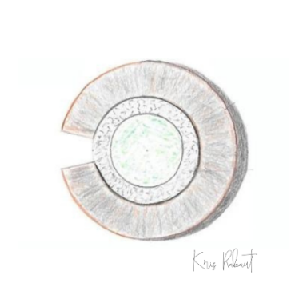L’installation « Nid-baignoire » est une structure partiellement fermée qui se veut symboliquement protectrice, ouverte et accueillante, permettant de s’asseoir et se déchausser pour expérimenter la marche à pieds nus.

Son nom fait écho au « bain » de forêt et au « nid » des oiseaux.  
*« Se baigner dans la nature, retourner à la source de vie, se savoir en sécurité, se nicher dans l’existence. »*

Pour sa réalisation, Kris Rabaut a mis en place un chantier participatif qui a débuté au printemps 2024 avec plusieurs objectifs :

* créer, coopérer, interagir ;
* ressentir la joie de travailler ensemble ;
* découvrir une technique originale inspirée du savoir-faire des anciens.

Réalisée avec des matériaux naturels, associant la pierre sèche et la terre damée, la construction de cette installation a été fortement tributaire des conditions météorologiques.   
Cela n’a toutefois pas freiné les bénévoles (une vingtaine de personnes) qui se sont relayés durant plusieurs jours ; tantôt pour placer les bûches de bois, tantôt pour assembler le tout (entre autres !).

Rosace des cimes

Cette installation invite à se détendre autour du tronc de l’arbre : 12 chaises longues étant prévues dans une configuration circulaire tout autour, évitant le contact direct de la structure tant avec ce dernier qu’avec ses racines.

La tête presque contre l’arbre suggère d’entrer dans sa perspective, sa verticalité, son ouverture vers le ciel. Alors que les yeux explorent la canopée, les pieds rayonnent dans toutes les directions, comme s’ils s’accordaient avec les racines…

Des messages illustrés

Souhaitant installer un cadre idéal à la relaxation du mental, il a été imaginé de faire passer les messages par des illustrations.

C’est dans cette optique que le Syndicat d’Initiative de Tenneville et le groupe de travail Tenneville*-les-Bains… de forêt !* ont travaillé avec l’illustrateur Mathieu Gillet de Bertrix pour aboutir à la création d’une dizaine d’illustrations originales dont le personnage principal est un loup.

*Ce loup, qui est-il ?   
C’est vous, c’est nous, ce sont nos peurs, c’est aussi notre liberté.*

# De la vision à la réalisation grâce à une synergie d’acteurs

Ce parcours est le fruit du travail collectif mené grâce au groupe de travail Tenneville*-les-Bains… de forêt !*, qui l’a imaginé dès le départ. Peu à peu, d’autres acteurs sont venus se greffer autour de cette première impulsion. C’est cette collaboration qui a permis au projet de prendre forme aujourd’hui sur le terrain.

Citons notamment :

* Le Cantonnement de Nassogne, sa direction et les différents agents de triage concernés par le projet ;
* Le Ministère du Tourisme qui, par l’intermédiaire du Commissariat Général au Tourisme, a apporté son soutien à la Commune à hauteur de 80% au financement des équipements soit 20 000 € ;
* Messieurs China et Wilkin qui autorisent le passage du parcours et le balisage de ce dernier dans leurs propriétés ;
* Le personnel communal qui est intervenu aux différents stades de l’évolution du projet ;
* Le personnel de la Maison du Tourisme de la Forêt de Saint-Hubert à la fois pour la promotion, l’information et l’entretien.

# une idée en poussant souvent une autre...

En raison des voies empruntées par l’itinéraire et d’un sol parfois irrégulier, les familles avec de jeunes enfants sont invitées à favoriser le sentier didactique du Bois de la Fontaine pour leur découverte du bain de forêt.

A cet effet, le Syndicat d’Initiative de Tenneville propose deux nouveautés complémentaires :

* la version simplifiée du topoguide *Bain de forêt* pour faciliter l’expérience en autonomie à Laneuville-au-Bois ;
* le livre à colorier *Tenneviloup t’invite en bain de forêt !* afin que les plus jeunes puissent aussi profiter des illustrations du nouveau parcours de Champlon.

Le livre à colorier sera distribué gratuitement sur le stand du Syndicat d’Initiative lors des Marchés du Terroir des Deux Ourthes à Tenneville les jeudis 10 juillet, 24 juillet et 14 août de 17h à 20h.

# Contacts presse

**Ludovic Collard,** Echevin du Tourisme & secrétaire du Syndicat d’Initiative de Tenneville :   
+32 497 90 67 10

**Ingrid Jusseret,** Chargée de projets Tourisme à Tenneville, détachée de la Maison du Tourisme de la Forêt de Saint-Hubert : +32 474 86 20 38

**tenneville@baindeforet.be  
www.baindeforet.be**